**【マンション問題研修会】 参加申込書**

|  |  |  |  |  |
| --- | --- | --- | --- | --- |
| 住　　所 | **〒** | | | |
| マンション名 |  | | | |
| 参 加 者 | 氏　　　　名 | 部屋番号 | 電話番号 |  |
|  |  |  | 役　員  居住者  その他 |
|  |  |  | 役　員  居住者  その他 |
|  |  |  | 役　員  居住者  その他 |

※このセミナーに関して、あらかじめお聞きになりたいご質問事項等がありましたら、ご記入願います。

ＦＡＸを受信後、受付の返信させていただきます。

返信先ＦＡＸ番号

　　　　　　（　　　　　）

ＮＰＯ法人　中部マンション管理組合協議会

ＦＡＸ送信先　　**ＦＡＸ番号　052-322-9959**

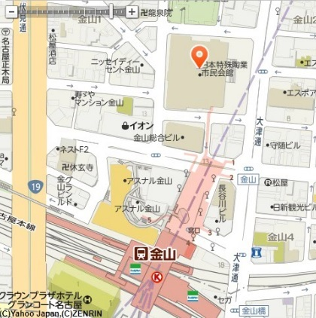

※公共交通機関でご来館ください

**JR**

東海道本線・中央本線 「金山」駅北へ徒歩５分

**名鉄**

名古屋本線 「金山」駅　北へ徒歩５分

**地下鉄**

名城線 「金山」駅地下連絡通路あり徒歩３分

**市バス**

「金山」　北へ徒歩３分

**＜会場に一般駐車場はありません＞**